LA ENTREVISTA
Aprendiendo a escuchar el pensar del otro
Araceli de Tezanos

El maestro investigador hará uso de la entrevista cuando decida que tiene que dar cuenta exhaustiva y rigurosamente del pensar del otro. Pues las entrevistas ayudan a comprender el pensamiento, las acciones y las visiones del otro. Para que ello sea posible se necesita construir un contexto de confianza con el entrevistado, situación que permite establecer un diálogo sobre temáticas generales y relevantes para el estudio. Toda entrevista es un “acontecimiento discursivo”, en el cual se ponen en práctica ciertas reglas culturales relacionadas con las formas de comenzarla, de terminarla, de cambiar de tema, de hacer preguntas y pausas, aunque en la mayoría de las veces las actuemos sin ser muy conscientes de ellas. Se distinguen dos tipos de entrevista, cuyas características son:
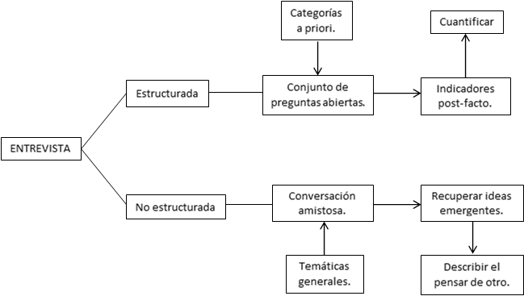

La entrevista estructurada es un conjunto de preguntas abiertas, circunscritas a un tema específico en relación con la pregunta o el problema que el maestro investigador pretende resolver diseñando un conjunto de acciones. Es fundamental en este caso que las preguntas sean claras y no contengan ningún tipo de supuesto que puedan sesgar las respuestas del entrevistado, sea niño o adulto. La entrevista estructurada puede ser aplicada de manera oral o escrita por cada entrevistado.

Sin embargo, para el caso de la investigación-acción la recomendación es el empleo de la entrevista no estructurada, la que puede ser realizada como una “conversación amistosa” (Spradley, 1979). Para ello es necesario elaborar, implica la elaboración a priori de una lista de temas que el maestro-investigador irá introduciendo durante el desarrollo de la conversación. Es decir, se busca dejar fluir el discurso natural del entrevistado sin interrupciones y en el caso de los alumnos, ellos deberán estar seguros de que todo lo que digan no va a ser empleado en su contra o castigados por sus opiniones.

Tres elementos fundamentales para tener en cuenta en la realización de entrevistas no estructuradas:
- Para crear el contexto de confianza de la conversación, el entrevistado debe tener claridad sobre la finalidad de la conversación.
- El contexto de confianza que se cree entre el maestro investigador y el entrevistado es fundamental para alcanzar los logros de una buena entrevista, que tiene que aportar a la resolución del problema propuesto y a orientar las acciones que se decidan. Un elemento para tener en cuenta es el registro de las conductas corporales del entrevistado, haciendo uso de la misma simbología que se mostró para las observaciones es decir la doble barra //. De la misma manera, el maestro investigador para registrar su opinión o la emoción o sentimiento que cree ver en el otro, puede recurrir a la simbología que se emplea en el caso del registro de observación ( ).
- Las preguntas deben ser introducidas por etapas, pues ellas van a apuntar a la indagación sobre diferentes aspectos del tema que el maestro está investigando. Los tipos de preguntas son:

  - Preguntas genéricas, tales como:
¿Podría describir un día de su trabajo?
¿Podría describir su escuela?
¿Podría describir, en general, el grupo de profesores de la escuela?

  - Preguntas de detalle, tales como:
¿Podría decirme cómo son las reuniones de profesores?
¿Podría decirme cómo son sus colegas más cercanos?
¿Podría hablarme de la conducta de sus alumnos?
¿Podría hablarme de las reuniones de apoderados?

  - Preguntas sobre la experiencia, tales como:
¿Podría contarme alguna situación que le haya llamado la atención con sus alumnos?
¿Podría contarme su experiencia con los apoderados?
¿Podría contarme su experiencia más importante en su trayectoria como profesor/a?
¿Podría contarme alguna experiencia que le haya implicado un gran desafío como profesor/a?
Las entrevistas no estructuradas pueden ser individuales o colectivas, asegurándose en el último caso que todos los participantes del grupo digan su palabra.
Una modalidad de la entrevista no estructurada grupal es el Focus Group cuya finalidad es explorar un tema a través de una discusión grupal. El grupo no puede tener más de 6 a 8 participantes, que serán seleccionados como representativos del grupo de profesores de la escuela donde está realizando su investigación. El coordinador (maestro-investigador) promueve una discusión que no se restringe a un cuestionario, sino que se trata de establecer una conversación entorno a un tema específico relacionado con el tema de la investigación-acción.
Por último, en el momento de tomar la decisión de realizar entrevistas no estructuradas es necesario:
- mapear las relaciones jerárquicas de las personas que se encuentran en el lugar donde se lleva a cabo la investigación acción y donde se propondrán las acciones pertinentes;
- establecer una relación transparente con el entrevistado, antes de iniciar el proceso de registro, es decir, pedir las autorizaciones pertinentes al entrevistado para tomar notas o realizar una grabación de lo que se conversará;
- vigilar el respeto por el otro;
- cuidar la forma de presentación para no sobreactuar ni las diferencias ni las igualdades;
- mantener la atención sobre los enunciados del otro para poder repreguntar, en caso de que sea necesario;
- planificar sesiones cortas, de no más de 30 minutos, para evitar el cansancio del otro;
- realizar las transcripciones y las notas ampliadas durante las 48 horas siguientes a la entrevista;
- transcribir textualmente las formas enunciativas del entrevistado;
- registrar las conductas no verbales, de acuerdo con la simbología entregada para las observaciones naturales;
- entregar una copia de la nota ampliada al entrevistado antes de realizar la sesión siguiente, para su revisión y corrección;
- aceptar todas las correcciones del entrevistado.

Pasos para preparar la entrevista

- Realizar un listado corto para cada uno de los tipos de preguntas.

- Haga un ejercicio con algún colega, como un juego de roles, intercambiando su papel de entrevistador a entrevistado y viceversa. Para constatar si usted se siente cómo con las preguntas que va a realizar y su formulación está clara.

- Reúna un grupo cercano de colegas y hágales las preguntas, sobre todo aquellas que apelan a la experiencia.

REFERENCIAS BIBLIOGRAFICAS
SPRADLEY, J.P. (1979) The ethnographic interview, Harcourt Brace Jovanovich College Publilshers, New York.
TEZANOS, A. de (1998) Una etnografía de la etnografía: aproximaciones a la enseñanza del enfoque cualitativo-interpretativo de la investigación social. Editorial Anthropos. Bogotá

